# 文獻回顧

## 前言

## RC矩形梁設計

依據現行台灣混凝土結構設計規範，進行梁設計。

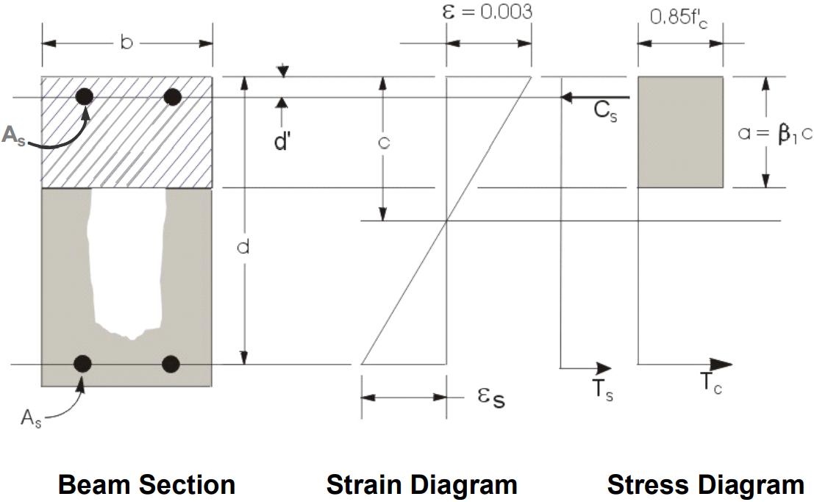

圖 2.1

混凝土壓力塊深度a



混凝土壓力區深度







混凝土壓力塊深度最大值





如(及鋼筋應變超過0.005)



如，放在下層；反之則放在上層。

如(需要壓力鋼筋)

混凝土壓力C



混凝土可抵抗彎矩



鋼筋需抵抗彎矩



壓力鋼筋需求量





平衡混凝土壓力需求拉力鋼筋量



平衡壓力鋼筋需求拉力鋼筋量



總需求拉力鋼筋量



如，放在下層放在上層；反之放在下層放在上層。